

SUMÁRIO

INTRODUÇÃO 8

MÓDULO 1 – CONHECENDO O COMPUTADOR E SEUS PERIFÉRICOS 9

O que são periféricos? 10

Periféricos de entrada. 10

Periféricos de saída. 11

Driver de discos. 11

Mídias removíveis 12

Ligando o computador 12

Desligando computador 13

INICIAR 13

Área de Trabalho 14

Ponteiro do Mouse 15

Ícones: 16

Barra de tarefas 16

Lixeira 16

Como apagar arquivos? 17

O que é um programa? 18

Modelo de janela do programa 18

Barra de Rolagem 19

Ajustando data e hora no computador 19

O que fazer quando travar? 20

Resetar o computador (Pelo botão da torre) 20

O que são arquivos? 20

Pastas 20

Pen-drive 21

Programas: LibreOffice e Microsoft Office. 22

MÓDULO 2 – WRITER (EDITOR DE TEXTOS) 24

Iniciando texto 24

Como salvar (GUARDAR) um arquivo? 26

Tela principal do WRITER (editor de textos), com as suas especificações. 26

Exportar em PDF 26

MÓDULO 3 – INTERNET 29

O que é um navegador? 29

Como acessar um site (barra de endereços)? 29

Como atualizar uma página? 30

Como abrir e excluir guias (janelas)? 30

Como pesquisar? 30

Como salvar uma imagem da internet? 31

Redes sociais. O que são? 32

MÓDULO 4 – IMPRESS (EDITOR DE SLIDES) 34

Definição de layout 34

Plano de fundo 36

Inserindo imagens e usando a barra de desenhos 37

Usando imagens da Web 38

Animação 38

Transição de slides 39

MÓDULO 5 – CALC (EDITOR DE PLANILHAS) 42

Iniciando o CALC. 42

Conceitos Básicos 43

Selecionando 43

Alterando Linhas e Colunas 44

Inserindo ou Removendo Linhas, Colunas e Células. 45

Inserindo 45

Removendo 46

Formatando Células 46

Plano de Fundo 47

Mesclando Células 48

Fórmulas mais utilizadas do Assistente de Fórmulas 48

Criando Fórmulas 49

Assistente de Funções 49

Gráficos 50

Inserindo Gráficos 51

Formatação Básica do gráfico 52

GUIA DE TECLAS 54

Teclas de Controle 54

Teclas de Função 55

Teclas de Digitação 55

Teclas de Navegação 56

Teclado Numérico 56

Luzes Indicadoras 57

REFERÊNCIAS BIBLIOGRÁFICAS 58

AGRADECIMENTOS: 59

**LISTA DE ILUSTRAÇÕES**

Figura 1: Computador 9

Figura 2: Estabilizador 9

Figura 3: Nobreak 9

Figura 4: Gabinete ou Torre com visão interna e externa 10

Figura 5: Periféricos 10

Figura 6: Periféricos de entrada 11

Figura 7: Periféricos de saídas 11

Figura 8: Driver de discos 12

Figura 9: Mídias removíveis 12

Figura 10: Botão para ligar 13

Figura 11: Após o computador ter sido desligado, desligue também o estabilizador 13

Figura 12: Opções para estanciar a máquina (trocar usuário, logoff, bloquear, reiniciar, suspender, hibernar) 14

Figura 13: Área de Trabalho ou Desktop 14

Figura 14: Ponteiro do mouse possui vários formatos 15

Figura 15: Ponteiro do mouse com formato de seta. 15

Figura 16: Ponteiro do mouse com formato de mão 15

Figura 17: Ponteiro do mouse com formato de uma ampulheta 15

Figura 18: Ícones no desktop. 16

Figura 19: Barra de tarefas localizadas na parte inferior da tela. 16

Figura 20: Lixeira cheia e vazia 17

Figura 21: Restaurar o arquivo que está na lixeira 17

Figura 22: Um programa de computador ou programa informático é um conjunto de instruções que descrevem tarefas a serem realizadas por um computador 18

Figura 23: Janela de programas 18

Figura 24: Botões da janela 19

Figura 25: Barra ferramenta ajustar data e hora 19

Figura 26: Pasta e arquivos 20

Figura 27: Criar uma pasta e renomear 20

Figura 28: Colocar arquivos dentro da pasta. 21

Figura 29: Pen-Drive 21

Figura 30: LibreOffice e Microsoft Office 22

Figura 31: Símbolo do Writer 24

Figura 32: Modelos de documentos 25

Figura 33: Modelo de declaração de residência 25

Figura 34: Opção salvar 26

Figura 35: Editor de textos 26

Figura 36: Opção para exportar 27

Figura 37: World Wide Web 29

Figura 38: Navegadores 29

Figura 39: Barra de endereço 29

Figura 40: Atualizar a página de internet 30

Figura 41: Abrir nova guia 30

Figura 42: Site do GOOGLE 30

Figura 43: Salvar uma imagem 31

Figura 44: Marca da google 31

Figura 45: Google mail – serviço gratuito de webmail 32

Figura 46: Aplicativos de redes sociais mais utilizados no momento 32

Figura 47: IMPRESS aplicativo para editar slides 34

Figura 48: Layout do aplicativo 34

Figura 49: Utilizando a caixa de texto 35

Figura 50: Criando primeira apresentação 35

Figura 51: Exemplo de como alterar a cor, tipo e tamanho da fonte 35

Figura 52: Barra de desenho 36

Figura 53: Configuração de página 36

Figura 54: Configurando o plano de fundo 36

Figura 55: Escolher se a configuração aplica-se a todas as páginas 37

Figura 56: Utilizando a barra de desenho 37

Figura 57: Inserir uma imagem 37

Figura 58: Exemplo da galeria do Clip-Art 38

Figura 59: Exemplo de utilização da imagem da WEB 38

Figura 60: Personalizando animação 39

Figura 61: Configurando animação 39

Figura 62: Transição entre slides 40

Figura 63: Editor de planilhas eletrônicas 42

Figura 64: Ambiente principal da planilha eletrônica 42

Figura 65: Exemplo de coluna e linha da planilha 43

Figura 66: Altera tamanho de colunas e linhas 44

Figura 67: Configurando a coluna 44

Figura 68: Configurando a linha 45

Figura 69: Inserindo linhas e colunas 46

Figura 70: Removendo células na planilha 46

Figura 71: Formatando a data na célula da planilha 47

Figura 72: Formatando a fonte, estilo e tamanho da célula na planilha 47

Figura 73: Selecionado a cor de fundo da célula 47

Figura 74: Selecionando células para mesclar na planilha 48

Figura 75: Mesclando as células na planilha 48

Figura 76: Identificação da célula na planilha 49

Figura 77: Assistente de funções na barra de fórmulas 49

Figura 78: Selecionando a função no assistente de funções 50

Figura 79: Selecionando na planilha e no assistente de funções 50

Figura 80: Planilha com a formatação no assistente de funções 50

Figura 81: Selecionado na planilha as células para o gráfico 51

Figura 82: Inserindo gráfico na planilha 51

Figura 83: Selecionando Tipo de Gráfico em 3D 51

Figura 85: Elementos do gráfico 52

Figura 86: Formatando o gráfico na planilha e alterando as cores 52

Figura 87: Alteração das cores do gráfico na planilha 52

Figura 88: Layout Teclado 54

# INTRODUÇÃO

Comenta-se no Brasil sobre a necessidade de se fazer a inclusão socioeconômica e humana das pessoas, procurando a igualdade de oportunidades e direitos, independentemente da condição social.

A inclusão digital é a ferramenta para democratizar o acesso às tecnologias da informação, um modo de educação não formal que visa permitir a inserção de todos na sociedade da informação.

Um cidadão incluído digitalmente, não é aquele que apenas utiliza essa nova linguagem, que é o mundo digital, como por exemplo, troca de e-mails e facebook, mas aquele que usufrui desse suporte para melhorar as suas condições de vida.

O curso oferece condições de inclusão digital às famílias que nunca tiveram acesso a um computador e as ferramentas tecnológicas.

É nesse contexto que o projeto encontra sua justificativa social, ao cumprir objetivos sociais da área tecnológica, através da inclusão digital, contribuindo para o resgate e construção da cidadania e da sustentabilidade.

A apostila tem por objetivo orientar o aluno na compreensão ao acesso as tecnologias. Esperamos poder contribuir de maneira clara e didática nas instruções a serem seguidas.

# MÓDULO 1 – CONHECENDO O COMPUTADOR E SEUS PERIFÉRICOS

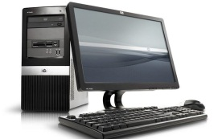

#### Figura 1: Computador

Hoje o computador é indispensável na vida das pessoas, ele está em todos os lugares realizando todos os tipos de tarefas. Pode ser usado para trabalho, diversão, comunicação, etc. Para tudo isso é preciso aprender como utilizá-lo adequadamente. Nesta apostila, você aprenderá como aproveitar as vantagens que essa máquina pode lhe oferecer.

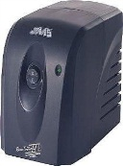

#### Figura 2: Estabilizador

O estabilizador é responsável por estabilizar a tensão elétrica e proteger o computador contra picos de luz. Em alguns modelos, ele também transforma a energia de 220 v para 110 v.

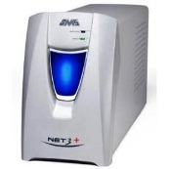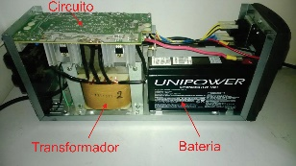

#### Figura 3: Nobreak

O gabinete (ou torre) e o monitor têm de ser ligados no estabilizador, para que o mesmo seja conectado a energia elétrica. Nunca ligue o seu computador direto na tomada. Você pode ter problemas!

A principal diferença entre o estabilizador e o nobreak é que este possui uma bateria interna que é utilizada automaticamente assim que acaba a luz, tendo a mesma função do estabilizador.

OBS: O estabilizador tem um preço mais acessível, mas caso o local onde você mora tenha muitos problemas de queda de energia, é indicada a aquisição de um nobreak. Dessa forma, não ocorrerão riscos de você perder suas atividades, quando a energia vier a faltar!

Dentro do gabinete, temos a CPU (Unidade Central de Processamento - Processador), placa mãe, memória, fonte, HD (Hard Disk), leitor de CD e DVD, placa de vídeo, placa de som, USB (Universal Serial Bus), entre outros.

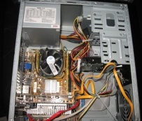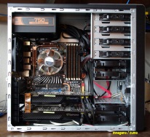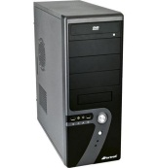

#### Figura 4: Gabinete ou Torre com visão interna e externa

## O que são periféricos?

É tudo que é ligado a parte externa do computador.

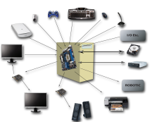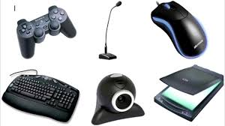

#### Figura 5: Periféricos

### Periféricos de entrada.

**Teclado:** periférico que permite o usuário inserir dados através de diversas teclas, inclusive com combinações.

**Mouse:** periférico que permite o usuário posicionar uma seta (apontador) através da interface gráfica dos aplicativos. O mouse possui dois botões padrões, o esquerdo e o direito.

Botão esquerdo tem a função de selecionar com um clique e executar com 2 cliques.

Botão direito tem a função auxiliar e na maioria dos aplicativos aciona um menu contextual de atalhos e comandos.

Observação: o botão do meio do mouse, popularmente conhecido como “rodinha” é chamado de SCROLL.

**Webcam:** Periférico de entrada que captura imagens estáticas e em movimento. Utilizada para vídeo conferências.

**Scanner:** Periférico de entrada, também conhecido como digitalizador de imagens. Captura imagens impressas (foto, livros, documentos).

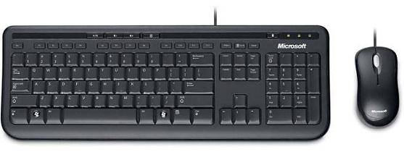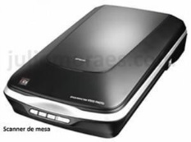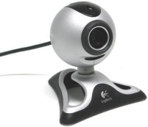

#### Figura 6: Periféricos de entrada

### Periféricos de saída.

**Monitor:** principal periférico de saída exibe ao usuário as principais informações do sistema;

**Impressora:** usada para impressões de folha e demais documentos;

**Caixa de som:** áudio;

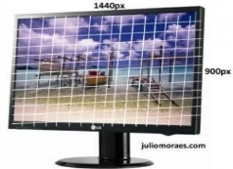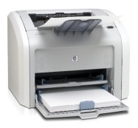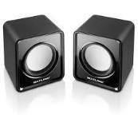

#### Figura 7: Periféricos de saídas

## Driver de discos.

São muito úteis quando queremos instalar novos programas no computador, assistir filmes ou ouvir músicas.

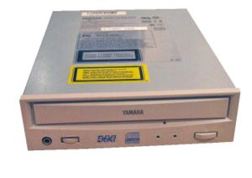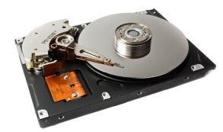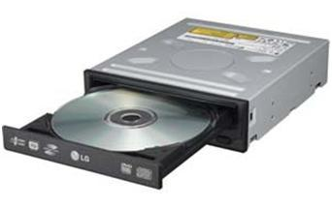

#### Figura 8: Driver de discos

## Mídias removíveis

São dispositivos que inserimos na máquina, tais como: PEN-DRIVE, CD‟S, DVD‟S...

Quando salvamos um documento no computador, é interessante também termos uma cópia dele no PEN-DRIVE, pois caso aconteça algum imprevisto, não o perdemos.

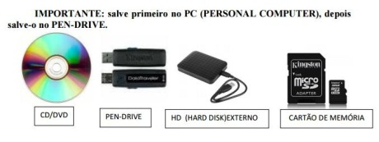

#### Figura 9: Mídias removíveis

## Ligando o computador

Agora que você conhece o computador e seus periféricos, está na hora de liga- lo. Após verificar se o monitor e o gabinete (e os demais periféricos plugados) estão ligados no estabilizador, à primeira coisa a fazer é ligá-lo na tomada. Este irá controlar a energia elétrica fornecida ao computador permitindo que os próximos componentes sejam ligados.

Uma luz verde irá indicar que o estabilizador está ligado e funcionando. Agora o estabilizador está liberando a energia elétrica para os outros componentes do computador.

Verifique se o monitor está ligado, vendo se a luz dele está acesa.

Depois ligue o gabinete, apertando um botão que pode ter a mesma indicação do símbolo a baixo.



#### Figura 10: Botão para ligar

## Desligando computador

Para desligar o computador vá a MENU INICIAR – Desligar computador

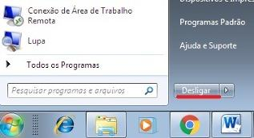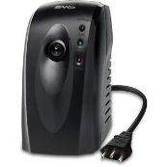

#### Figura 11: Após o computador ter sido desligado, desligue também o estabilizador

## INICIAR

Na seta ao lado direito da palavra DESLIGAR, temos outras opções:

Trocar usuário: quando trocamos de usuário, apenas suspendemos uma sessão para que outra seja iniciada. A conta continua ativa e todos os programas continuam abertos e em execução. É como se pausássemos uma conta para poder acessar outra.

Fazer logoff: quando se faz logoff, estamos encerrando a sessão do usuário. Em outras palavras, seria como se estivéssemos desligando o computador. Todos os programas e processos serão encerrados e os trabalhos não salvos serão perdidos.

**Bloquear:** o seu PC fica bloqueado, esperando que pressione Ctrl+Alt+Del e insira a senha de seu usuário do Windows.

**Reiniciar:** ao solicitar a reinicialização, o usuário faz com que o Windows seja encerrado completamente e volte a se iniciar sem que precise apertar o botão de ligar.

**Suspender:** a suspensão é a melhor escolha para quem vai passar pouco tempo longe do computador e deseja continuar o trabalho no mesmo ponto onde parou. Nela, o Windows mantém os programas abertos e entra em um baixo estado de energia, reiniciando muito mais rápido do que o usual.

**Hibernar:** A hibernação pode ser encarada como um estágio de suspensão mais profundo. Ela salva seu trabalho do ponto em que você parou, mas o PC fica completamente desligado. Diferente da suspensão, entretanto, seus programas abertos ficam armazenados em forma de arquivo temporário no HD, e não na memória RAM. Com isso, seu PC pode ficar desligado e, ainda assim, voltar ao mesmo ponto de antes de ser hibernado.

**Atenção!**

Sempre desligue o computador de forma correta para evitar futuros problemas. Ao colocar o computador para desligar, só desligue o estabilizador quando o computador estiver desligado sozinho.

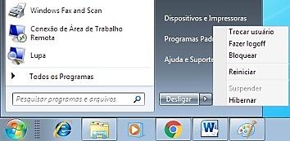

#### Figura 12: Opções para estanciar a máquina (trocar usuário, logoff, bloquear, reiniciar, suspender, hibernar)

## Área de Trabalho

É a tela principal do Windows onde será iniciado o sistema operacional (tela inicial do usuário).

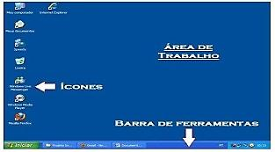

#### Figura 13: Área de Trabalho ou Desktop

### Ponteiro do Mouse

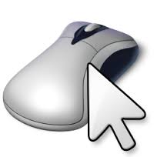

#### Figura 14: Ponteiro do mouse possui vários formatos

**Ponteiro do Mouse formato seta**

Usamos a seta do mouse para clicar, abrir pastas, fechar pastas, selecionar ícones, etc.



#### Figura 15: Ponteiro do mouse com formato de seta.

**Ponteiro do mouse formato mão com dedo indicador**

Este ponteiro do mouse indica que você está sobre um link. Este link geralmente irá te levar a um site da internet, por isso devemos ter cuidado ao clicar.



#### Figura 16: Ponteiro do mouse com formato de mão

**Ponteiro do mouse formato de uma ampulheta**

Quando o ponteiro do mouse se transforma em uma ampulheta, indica que o computador está carregando algum arquivo ou programa, neste caso aguarde.



#### Figura 17: Ponteiro do mouse com formato de uma ampulheta

### Ícones:

Os ícones representam todas as pastas, arquivos e programas no computador.

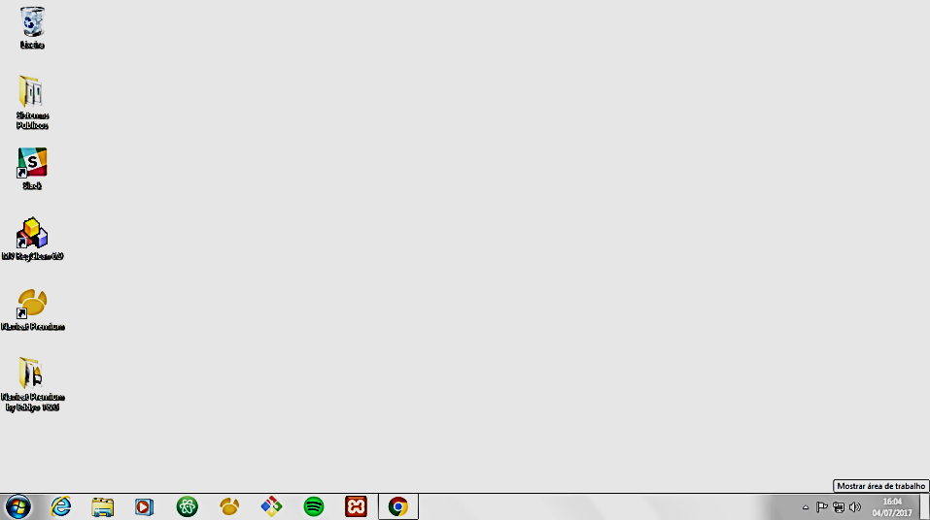

#### Figura 18: Ícones no desktop.

### Barra de tarefas

É uma barra na parte inferior da tela. Nessa barra pode-se abrir o “Menu Iniciar”, que é um centralizador de acesso aos programas (Word, Meus Documentos, Internet Explorer, etc.) e pastas do usuário, entre outras funções como, por exemplo, desligar.



#### Figura 19: Barra de tarefas localizadas na parte inferior da tela.

**Como é organizada a BARRA DE TAREFAS?**

No canto inferior esquerdo sempre estará o BOTÃO INICIAR;

Ao lado do INICIAR, temos os ÍCONES DE INICIALIZAÇÃO RÁPIDA;

No meio da barra, são exibidos os PROGRAMAS E PASTAS EM EXECUÇÃO;

No canto inferior direito, são exibidos alguns programas em inicialização como: ANTIVÍRUS E ATUALIZAÇÕES DO WINDOWS, SOM, RELÓGIO, ETC;

### Lixeira

Todos os arquivos deletados do computador vão diretamente para a lixeira.

## Como apagar arquivos?

Para entender melhor sobre a lixeira vamos deletar um arquivo. Existem três opções:

Clique em cima do arquivo com o botão esquerdo do mouse e aperte a tecla DELETE Irá aparecer uma mensagem para que confirme ou não a exclusão do arquivo selecionado;

Clique em cima do arquivo com o botão direito do mouse, e selecione a opção “Excluir”. Novamente, irá aparecer uma mensagem para que confirme ou não a exclusão do arquivo selecionado;

Clique com o botão esquerdo do mouse em cima do arquivo, segure, arraste e solte em cima da lixeira.

Pronto: está na lixeira, repare que o ícone ficou diferente. Agora ela não está mais vazia, está indicando que tem arquivos dentro dela.

Abra a lixeira, o arquivo estará lá. Dentro dela você terá duas opções importantes:

Restaurar: Permite que você pegue um arquivo que tinha apagado e devolva-o para o seu local de origem.

Esvaziar a lixeira: Apaga definitivamente os arquivos dela.

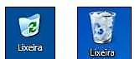

#### Figura 20: Lixeira cheia e vazia

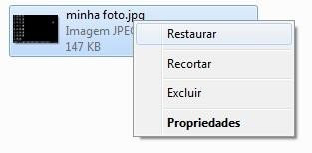

#### Figura 21: Restaurar o arquivo que está na lixeira

## O que é um programa?

É um conjunto de instruções dados diretamente ao computador. No Windows, cada janela corresponde a um programa em execução. A maioria dos programas encontra-se no Menu Iniciar todos os Programas.

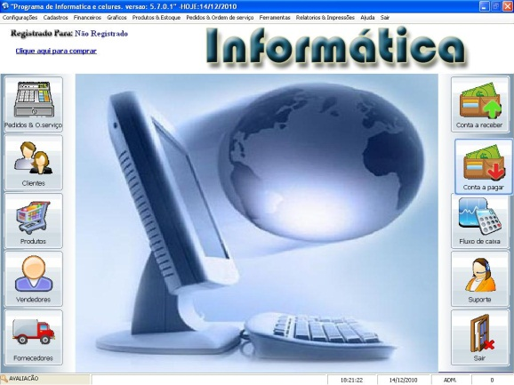

#### Figura 22: Um programa de computador ou programa informático é um conjunto de instruções que descrevem tarefas a serem realizadas por um computador

### Modelo de janela do programa

Toda a janela de um programa apresenta barra de título, onde temos o nome do programa e alguns botões:

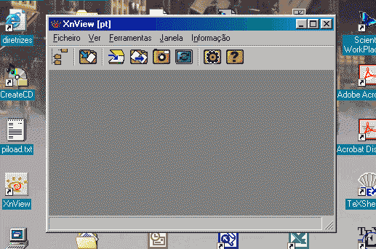 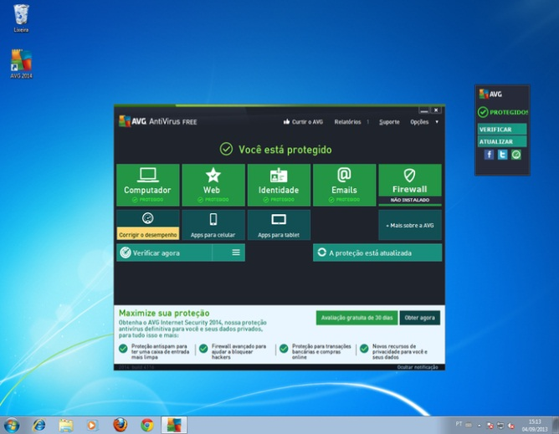

#### Figura 23: Janela de programas

**Maximizar:** A janela ocupa o tamanho da tela inteira.

**Restaurar:** A janela ocupa um tamanho menor que a tela inteira, nessa opção vocêpode diminuir ou aumentar ainda mais a janela. Para isso chegue próximo da borda da janela, até que o ponteiro do mouse mude de formato, depois clique com o botão esquerdo e segure. Então, arraste até onde quiser.

**Minimizar:** A janela torna-se um botão na barra de tarefas, basta clicar no botão e a janela volta ao normal.

**Fechar:** Fecha a janela.

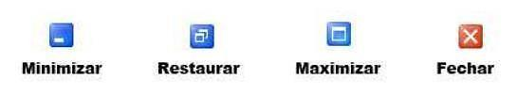

#### Figura 24: Botões da janela

## Barra de Rolagem

A barra de rolagem serve para você rolar para cima, para baixo, ou para os lados, visualizando conteúdos que ultrapassem os limites da janela. Se clicar na setinha de cima, ela vai para cima, se clicar para baixo, irá para baixo e se clicar para os lados, irá para os lados.

## Ajustando data e hora no computador

Uma coisa simples de configurar é a data e hora do computador.

Clique com o botão direito no relógio na barra de tarefas, um menu semelhante ao da figura ao lado irá aparecer. Clique na opção **Ajustar data/hora**.

Aparecerá um calendário e um relógio que permitirá que você ajuste a data e hora do computador.

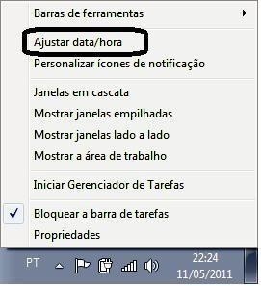

#### Figura 25: Barra ferramenta ajustar data e hora

## O que fazer quando travar?

É comum o computador travar, ou seja, simplesmente parar de funcionar e a tela ficar “congelada” ou o mouse parar de se mexer. Então se pode Esperar ou Resetar.

## Resetar o computador (Pelo botão da torre)

CTRL+SHIFT+ESC (abre uma tela de gerenciador de tarefas, assim você pode encerrar o aplicativo que está travando a sua máquina).

## O que são arquivos?

São as informações armazenadas dentro do computador. Exemplos:

Para abrir um arquivo, usa-se o duplo clique (clicando duas vezes rapidamente com o botão esquerdo do mouse).

O que faz com que possamos ver o conteúdo dos arquivos são os programas.

Há um programa para ouvir música, outro para ler, outro para editar texto, etc.

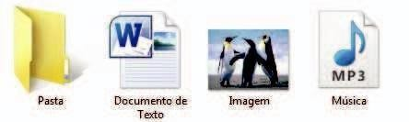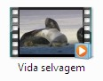

#### Figura 26: Pasta e arquivos

## Pastas

Pasta é onde você poderá guardar seus arquivos e organizá-los.

Para criar uma pasta vamos utilizar a área de trabalho como local de exemplo. Clique com o botão direito do mouse no espaço vazio da área de trabalho, selecione a opção “Novo” “Pasta”.

A pasta aparecerá como na imagem abaixo. Nessa hora você poderá digitar o nome da pasta, como exemplo, vamos usar “Minha Pasta”.

Depois de criar a pasta, clique duas vezes com o botão esquerdo do mouse para abri-la (está vazia).

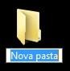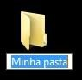

#### Figura 27: Criar uma pasta e renomear

Vamos aprender como colocar arquivos dentro da pasta: utilize o botão esquerdo do mouse para clicar, segurar, arrastar e soltar em cima da pasta.

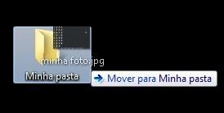

#### Figura 28: Colocar arquivos dentro da pasta.

## Pen-drive

O pen-drive é uma mídia removível utilizada para armazenar arquivos. Existem pen-drives com várias capacidades (4 GB, 8 GB, 16 GB,...), e quanto maior a capacidade, mais arquivos você poderá guardar. Ele deve ser plugado em uma das entradas que chamamos de USB (Universal Serial Bus).

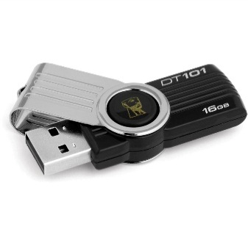

#### Figura 29: Pen-Drive

Após ter guardado o arquivo no computador, você pode clicar em cima dele com o botão direito do mouse, selecionar a opção ENVIAR PARA e clicar com o botão esquerdo no seu pen-drive, que pode aparecer como disco removível, USB disk, etc. Dessa forma, você terá feito uma CÓPIA da máquina para a mídia.

É interessante renomear a mídia, a fim de facilitar a visualização no computador. Para executar essa tarefa, basta clicar em cima dela com o botão direito e assim que aparecer o menu, clicar com o botão esquerdo em RENOMEAR. Em seguida, digite o seu nome ou outro que seja fácil para identificar assim que conectá-la na máquina, e aperte a tecla ENTER para confirmar.

Nunca esqueça: primeiro salve no computador, para depois enviar para o pen-drive.

## Programas: LibreOffice e Microsoft Office.

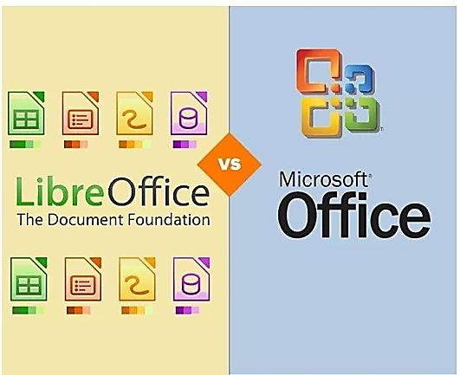

Figura 30: LibreOffice e Microsoft Office

O LibreOffice é uma poderosa suíte de produtividade de escritório com planilha, editor de texto, editor de apresentação e muito mais.

Incorpora várias aplicações que as torna a mais poderosa suíte de produtividade de escritório livre e aberta do mercado.

É um editor gratuito com as mesmas funções do Office:

* Writer = Word (digitar e criar textos);
* Calc = Excel (elaborar planilhas);
* Impress = Power Point (realizar apresentações).

A Microsoft Office é uma suíte de aplicações (programas de computador) desenvolvida pela Microsoft Corp. (uma empresa norte-americana fundada em 1975). Trata-se de um conjunto de programas informáticos/software que realizam tarefas de escritório, isto é, que permitem automatizar e aperfeiçoar as atividades do dia-a-dia de um escritório.

É um editor pago com as mesmas funções do LibreOffice:

* Word = Writer (digitar e criar textos);
* Excel = Calc (elaborar planilhas eletrônicas);
* Power Point = Impress (realizar apresentações em slides).

**ANOTAÇÕES**

**____________________________________________________________________________________________________________________________________________________________________________________________________________________________________________________________________________________________________________________________________________________________________________________________________________________________________________________________________________________________________________________________________________________________________________________________________________________________________________________________________________________________________________________________________________________________________________________________________________________________________________________________________________________________________________________________________________________________________________________________________________________________________________________________________________________________________________________________________________________________________________________________________________________________________________________________________________________________________________________________________________________________________________________________________________________________________________________________________________________________________________________________________________________________________________________________________________________________________________________________________________________________________________________________________________________________________________________________________________________________________________________________________________________________________________________________________________________________________________________________________________________________________________________________________________________________________________________________________________________________________________________________________________**

# MÓDULO 2 – WRITER (EDITOR DE TEXTOS)



Figura 31: Símbolo do Writer

## Iniciando texto

Música, receita, carta, bilhete, currículo, são chamados de textos. Digite-o normalmente.

Feito isso, iniciaremos um processo chamado FORMATAÇÃO. FORMATAR é deixar o seu texto apresentável e “bonito”. Podemos usar várias ferramentas para realizar este processo, tais como:

* Negrito;
* Sublinhado;
* Itálico;
* Cor da fonte;
* Plano de fundo;
* Alinhamentos (Direita, Esquerda, Justificar e Centralizar);
* Parágrafos;
* Espaçamento entre linhas;
* Margem;
* Tamanho da fonte.

IMPORTANTE: para que tais ferramentas funcionem, antes de acionar qualquer uma delas, você precisa SELECIONAR o que quer modificar.

Para fazer isso, basta clicar no início da palavra ou frase, antes do primeiro caractere, segurar e arrastar. Você verá que o que for selecionado ficará destacado com a cor AZUL.

Feito isso, pode-se solicitar qualquer ferramenta de formatação.

Podemos fazer no Writer (Editor de Textos):

* Carta de Apresentação;
* Receita;
* Currículo;
* Receita;
* Declarações (Serviço, Residência, Escolar);
* Ofícios;
* Tabelas;
* Declaração de pobreza;
* Inserir figuras e fotos;
* Bilhete.

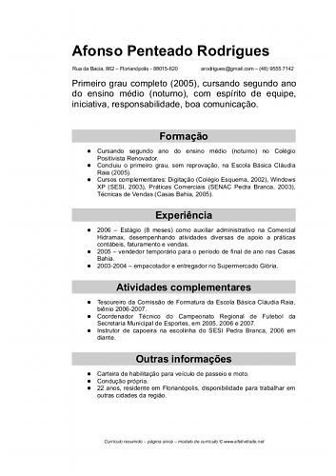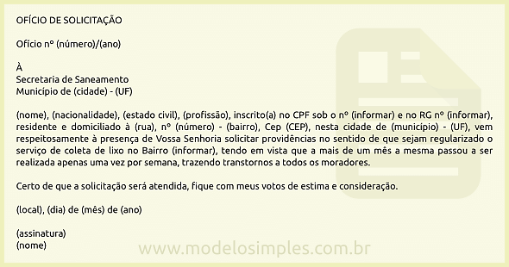

Figura 32: Modelos de documentos

**OFÍCIO**: FERRAMENTAS A SEREM UTILIZADAS: TAMANHO E TIPO DE FONTE, ALINHAMENTOS E ESPAÇAMENTO ENTRE LINHAS.

**CURRÍCULO**: FERRAMENTAS A SEREM UTILIZADAS: TAMANHO E TIPO DE FONTE, NEGRITO, SUBLINHADO (PARA DESTACAR), ESPAÇAMENTOS ENTRE LINHAS E ALINHAMENTOS.

**DECLARAÇÃO DE RESIDÊNCIA**: FERRAMENTAS A SEREM UTILIZADAS: TAMANHO E TIPO DE FONTE, NEGRITO, SUBLINHADO (PARA DESTACAR), ALINHAMENTOS E ESPAÇAMENTO ENTRE LINHAS.

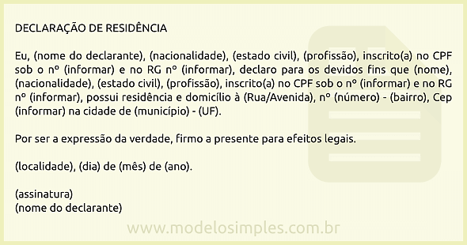

Figura 33: Modelo de declaração de residência

## Como salvar (GUARDAR) um arquivo?

Clique no menu SALVAR. Selecione a pasta que deseja guardar o seu trabalho, dê um nome a ele e em seguida clique no botão SALVAR.

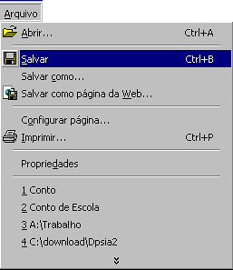

Figura 34: Opção salvar

## Tela principal do WRITER (editor de textos), com as suas especificações.

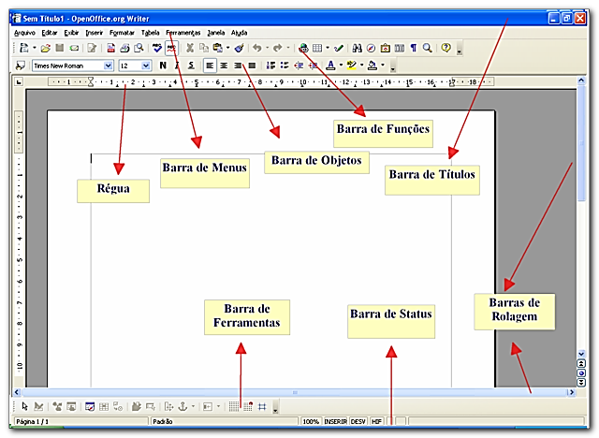

Figura 35: Editor de textos

## Exportar em PDF

A sigla inglesa PDF significa Portable Document Format (Formato Portátil de Documento), um formato de arquivo criado pela empresa Adobe Systems para que qualquer documento seja visualizado, independente de qual tenha sido o programa que o originou.

Por exemplo, um documento criado no Microsoft Word quando é convertido para o formato PDF, poderá ser visualizado em outros dispositivos de forma idêntica ao documento original, independente de ter ou não o programa Word instalado.

A grande vantagem dos arquivos PDF é a capacidade de manter a qualidade do arquivo original, seja um texto ou uma imagem.

Para produzir arquivos no formato PDF, o usuário poderá adquirir o programa Acrobat Reader, é o programa de leitura de PDF e é distribuído gratuitamente pelo Adobe. “É através deste programa que o usuário consegue visualizar ou imprimir um documento que tenha a extensão (pdf)”.

Para exportar vá à barra de menus e clique em: Arquivo – Exportar.

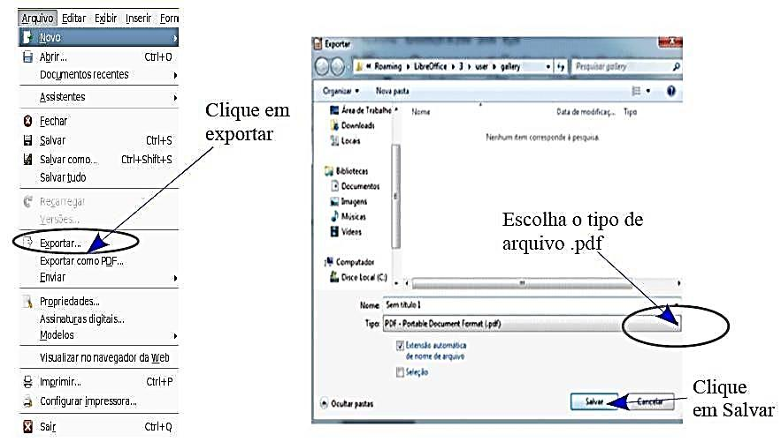

Figura 36: Opção para exportar

Escolha o tipo de arquivo (PDF), clique em SALVAR, em seguida EXPORTAR.

O formato PDF é o mais utilizado por empresas, universidades e instituições, para a distribuição de documentos, relatórios, manuais, entre outros.

**ANOTAÇÕES**

_____________________________________________________________________________________________________________________________________________________________________________________________________________________________________________________________________________________________________________________________________________________________________________________________________________________________________________________________________________________________________________________________________________________________________________________________________________________________________________________________________________________________________________________________________________________________________________________________________________________________________________________________________________________________________________________________________________________________________________________________________________________________________________________________________________________________________________________________________________________________________________________________________________________________________________________________________________________________________________________________________________________________________________________________________________________________________________________________________________________________________________________________________________________________________________________________________________________________________________________________________________________________________________________________________________________________________________________________________________________________________________________________________________________________________________________________________________________________________________________________________________________________________________________________________________________________________________________________________________________________________________________________________________

# MÓDULO 3 – INTERNET



Figura 37: World Wide Web

Internet é um conjunto de redes mundial, e o nome tem origem inglesa, onde inter vem de internacional e net significa rede, ou seja, rede de computadores mundial. A internet, que pode ser escrita com a primeira letra em maiúscula, ou minúscula, é uma rede de computadores interligadas, que possibilita o acesso a informações sobre e em qualquer lugar do mundo.

## O que é um navegador?

Navegador é um programa instalado para termos acesso à internet. Seguem alguns exemplos:

|  |  |  |
| --- | --- | --- |
| **INTERNET** | **MOZILLA** | **GOOGLE** |
| **EXPLORER** | **FIREFOX** | **CHROME** |





Figura 38: Navegadores

## Como acessar um site (barra de endereços)?



Figura 39: Barra de endereço

Digite uma palavra, frase ou um site na barra de endereços e aperte a tecla ENTER.

### Como atualizar uma página?



Figura 40: Atualizar a página de internet

Aperte a tecla F5 ou clique na SETA EM FORMA DE CÍRCULO no topo da tela.

### Como abrir e excluir guias (janelas)?

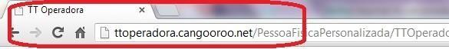

Figura 41: Abrir nova guia

Para abrir uma nova guia, basta clicar no QUADRINHO PEQUENO que está ao lado do X, acima da barra de endereços. Para excluir uma guia, basta clicar no X.

### Como pesquisar?

Como você vê a imagem abaixo, estamos na INTERNET.

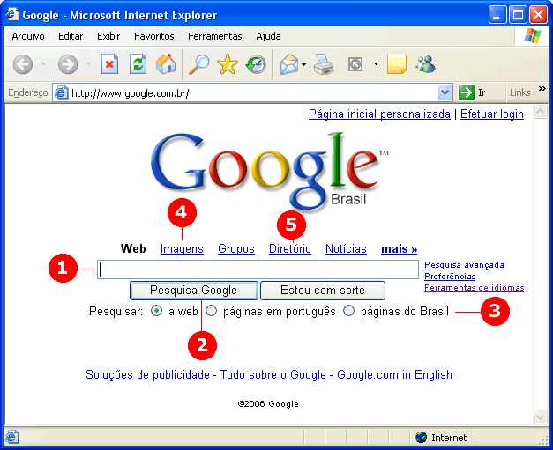

Figura 42: Site do GOOGLE

Na barra de endereços está um site chamado GOOGLE. Este site é um buscador que encontra sites com os assuntos de seu interesse. Acompanhe as sinalizações para melhor compreender como realizar pesquisas.

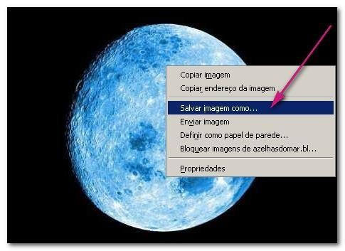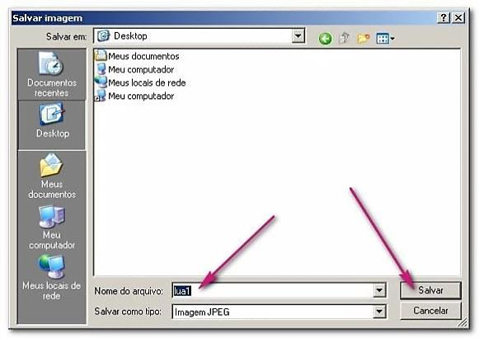

Figura 43: Salvar uma imagem

### Como salvar uma imagem da internet?

Esse procedimento é bem simples: após ter sido pesquisada a imagem, basta clicar em cima dela com o botão direito do mouse e selecionar a opção SALVAR IMAGEM COMO.

Localize a pasta em que você deseja salvar o arquivo, dê um nome a ele e clique em SALVAR.

E-mail: criação, envio e recebimento.

E-mail é um endereço eletrônico.

Nós podemos criar um e-mail para nos comunicarmos com as pessoas, enviando e também recebendo mensagens de texto, fotos e vídeos.

Exemplo da tela inicial do GMAIL, um dos provedores de e-mail que pertence ao GOOGLE.



Figura 44: Marca da google

O GMAIL (também Google Mail) é um serviço gratuito de webmail criado pela Google em 2004. Existem outros provedores de e-mail como: Hotmail, Bol, Globo, Terra.

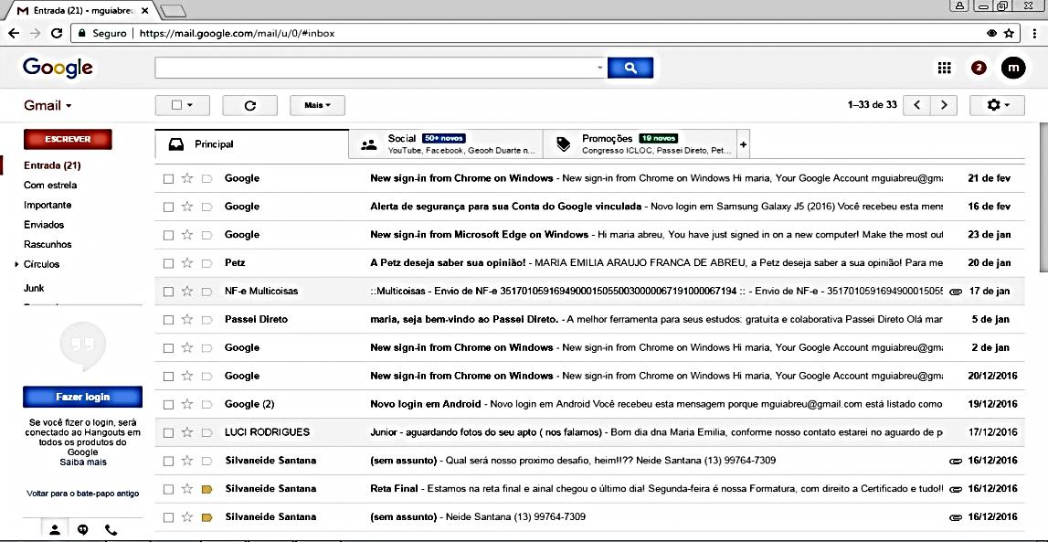

Figura 45: Google mail – serviço gratuito de webmail

## Redes sociais. O que são?

Redes Sociais são formas de socialização na internet. Exemplos de Redes Sociais...



Figura 46: Aplicativos de redes sociais mais utilizados no momento

ANOTAÇÕES

_____________________________________________________________________________________________________________________________________________________________________________________________________________________________________________________________________________________________________________________________________________________________________________________________________________________________________________________________________________________________________________________________________________________________________________________________________________________________________________________________________________________________________________________________________________________________________________________________________________________________________________________________________________________________________________________________________________________________________________________________________________________________________________________________________________________________________________________________________________________________________________________________________________________________________________________________________________________________________________________________________________________________________________________________________________________________________________________________________________________________________________________________________________________________________________________________________________________________________________________________________________________________________________________________________________________________________________________________________________________________________________________________________________________________________________________________________________________________________________________________________________________________________________________________________________________________________________________________________________________________________________________________________________

#### 

# MÓDULO 4 – IMPRESS (EDITOR DE SLIDES)



Figura 47: IMPRESS aplicativo para editar slides

Uma apresentação é formada por um ou mais “slides” (folha em branco). Veja abaixo a imagem da tela inicial do IMPRESS.

## Definição de layout

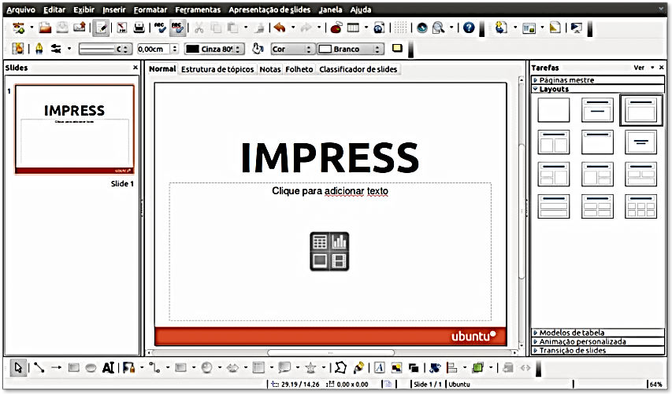

Figura 48: Layout do aplicativo

Depois de definir os slides que serão utilizados na apresentação você deverá escolher o layout (modelo). Para isso deverá escolher um dos modelos apresentados ao lado direito da área de trabalho.

Use um slide vazio.

Nesse momento você começará sua montagem: Crie um título. Usando a caixa de texto (que está na barra de desenho), mude a cor da fonte, o tamanho e o tipo.

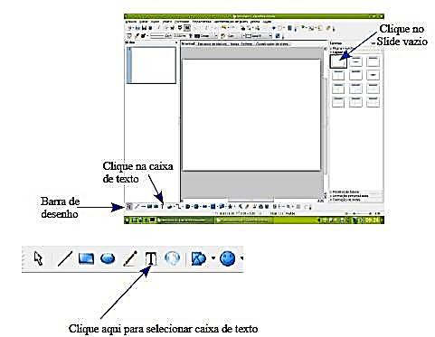

Figura 49: Utilizando a caixa de texto

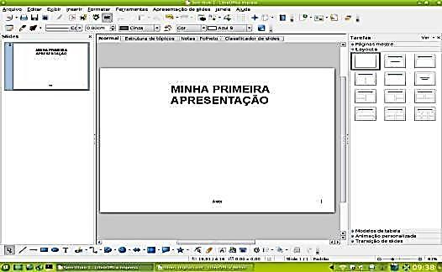

Figura 50: Criando primeira apresentação

**Formatação da Fonte e Fontwork**

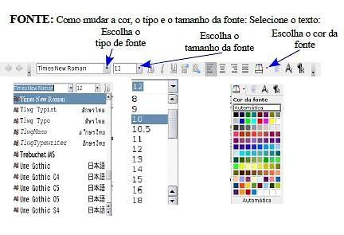

Figura 51: Exemplo de como alterar a cor, tipo e tamanho da fonte

Agora na barra de desenho clique em **FONTWORK**, **ESCOLHA O MODELO**, **CLIQUE EM OK**. Como editar o FontWork => Dê um **DUPLO CLIQUE** na palavra, apague e escreva o texto desejado.

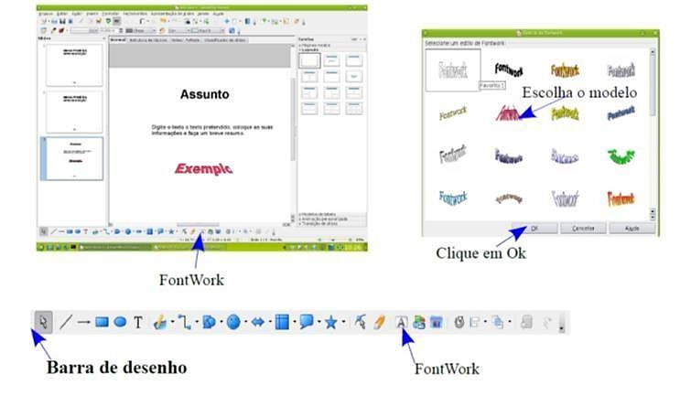

Figura 52: Barra de desenho

## Plano de fundo

Escolha o plano de fundo de todos os Slides. Selecione o primeiro Slide, clique sobre ele com o botão direito do mouse. Após isso vá até SLIDE + CONFIGURAÇÃO DE PÁGINA. Veja exemplo:

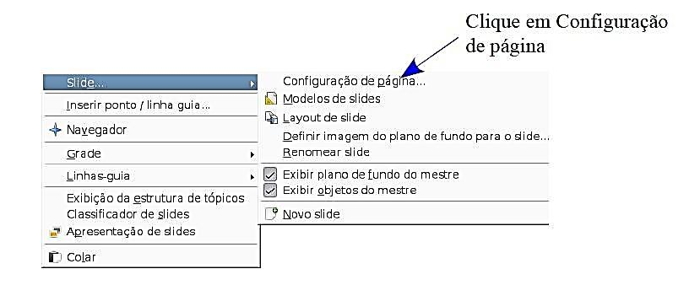

Figura 53: Configuração de página

Após clicar em configuração de página será exibida a próxima tela clique em Plano de fundo e escolha o TIPO DE PREENCHIMENTO.

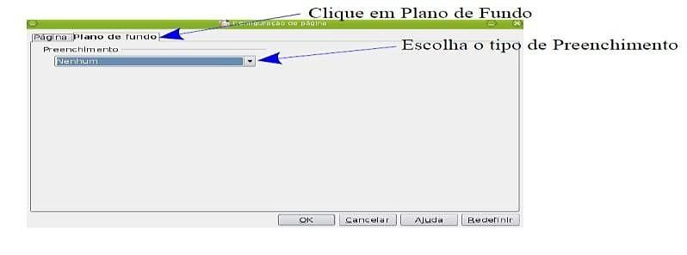

Figura 54: Configurando o plano de fundo

Dê OK, para fixar as mudanças. Clique em SIM para que todos os seus Slides fiquem com o plano de fundo igual ou em NÃO para manter o plano de fundo apenas no slide selecionado.

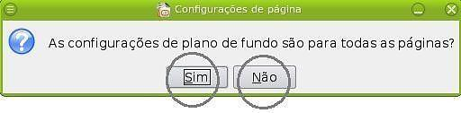

Figura 55: Escolher se a configuração aplica-se a todas as páginas

## Inserindo imagens e usando a barra de desenhos

Para dar uma melhor empolgação na sua apresentação, coloque algumas imagens sobre seus slides. Selecione o slide, vá até a barra de desenhos que se encontra abaixo, no rodapé (próximo à barra de tarefas) e clique na imagem que desejar. Feito isso, clique com o botão direito no slide e arraste para inserir o desenho.

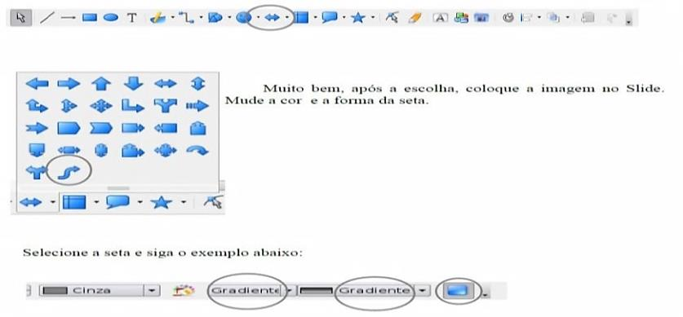

Figura 56: Utilizando a barra de desenho

Usando imagens do arquivo: Clique no menu INSERIR -> FIGURA.

Usando imagens da galeria: Clique no menu INSERIR → MULTIMÍDIA → GALERIA DO CLIP- ART.

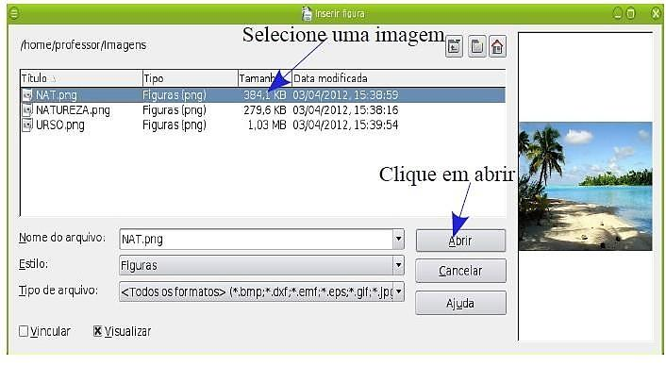

Figura 57: Inserir uma imagem

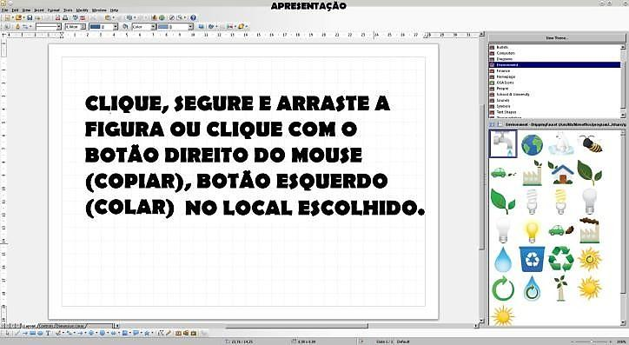

Figura 58: Exemplo da galeria do Clip-Art

## Usando imagens da Web

Também é possível inserir imagens da internet em um slide de apresentação. O procedimento é muito simples. Ao localizar a imagem que deverá ser inserida no slide, você deverá:

1º) Selecionar a imagem em um site;

2º) Clicar com o botão direito do mouse sobre a imagem, selecionando a opção

COPIAR;

3º) Voltar ao slide no qual você quer colocar a imagem e clicar com o botão direito do mouse, selecionando a opção COLAR.

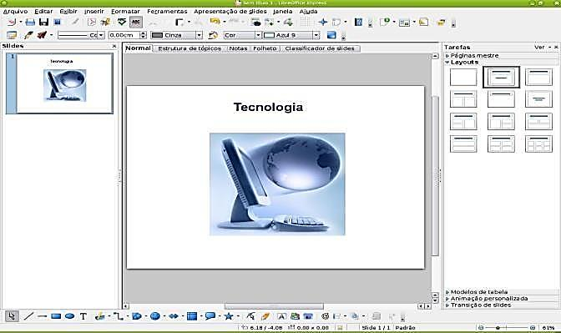

Figura 59: Exemplo de utilização da imagem da WEB

## Animação

Clique em “ANIMAÇÃO PERSONALIZADA” na barra de tarefas ao lado direito. Selecione título do seu Slide, clique no botão “ADICIONAR”. Você terá um quadro Como esse abaixo, veja:

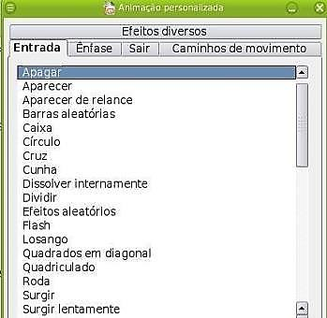

Figura 60: Personalizando animação

Você pode determinar:

**Entrada** - dá o movimento de entrada do seu objeto;

**Ênfase** - um capricho refina o movimento;

**Sair** - define como o objeto selecionado sai da apresentação;

**Caminhos de movimento** - define o movimento para o objeto;

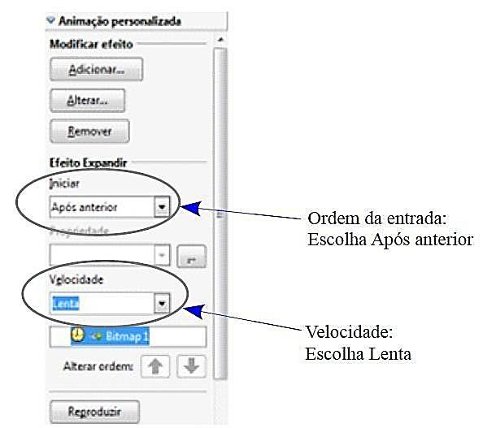

Figura 61: Configurando animação

## Transição de slides

A transição é a passagem de um slide para o outro.

Nesse caso você fará a transição do slide 1 para o slide 2 seguindo os passos: selecione o primeiro slide, clique em “TRANSIÇÃO DE SLIDES” na barra de tarefas do lado direito. Siga o exemplo e a demonstração da imagem abaixo:

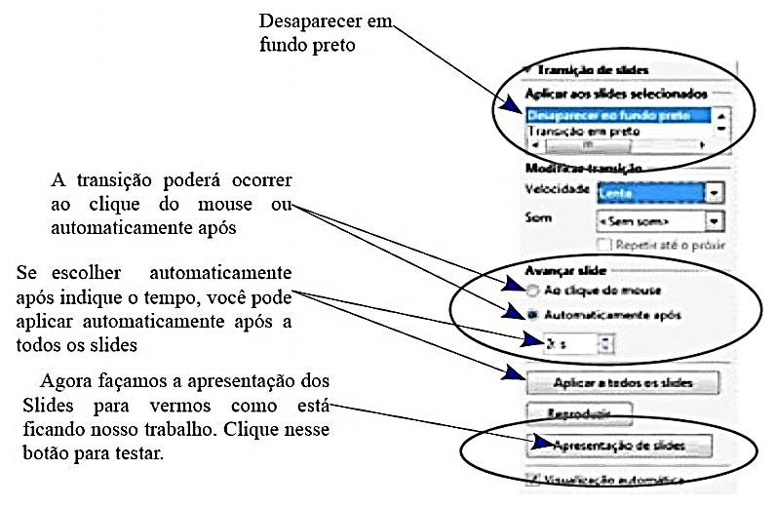

Figura 62: Transição entre slides

ANOTAÇÕES

_____________________________________________________________________________________________________________________________________________________________________________________________________________________________________________________________________________________________________________________________________________________________________________________________________________________________________________________________________________________________________________________________________________________________________________________________________________________________________________________________________________________________________________________________________________________________________________________________________________________________________________________________________________________________________________________________________________________________________________________________________________________________________________________________________________________________________________________________________________________________________________________________________________________________________________________________________________________________________________________________________________________________________________________________________________________________________________________________________________________________________________________________________________________________________________________________________________________________________________________________________________________________________________________________________________________________________________________________________________________________________________________________________________________________________________________________________________________________________________________________________________________________________________________________________________________________________________________________________________________________________________________________________________________________________________________________________________________________________________________________________________________________________________________________________________________________________________________________________________________________________________________________________________________________________________________________________________________________________________________________________________________________________________________________________________________________________________________________________________________________________________________________________________________________________________________

# MÓDULO 5 – CALC (EDITOR DE PLANILHAS)

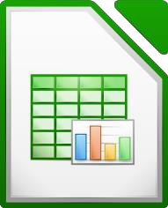

#### Figura 63: Editor de planilhas eletrônicas

## Iniciando o CALC.

O CALC serve para a criação e manipulação de tabelas de cálculo, normalmente chamadas de planilhas eletrônicas, que possibilitam calcular, analisar informações e administrar dados por meio de suas ferramentas.

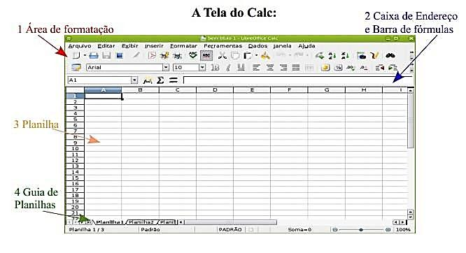

#### Figura 64: Ambiente principal da planilha eletrônica

**Área de Formatação:** se divide na BARRA DE MENUS e na BARRA DE FERRAMENTAS. A barra de menu contém os menus nos quais se encontram todos os comandos do Calc. A barra de Ferramentas é onde se encontra os botões de atalhos dos comandos mais utilizados do Calc.

**Caixa de Endereço e Barra de Fórmulas:** A CAIXA DE ENDEREÇO indica a posição da célula na planilha e a BARRA DE FÓRMULAS é onde inserimos uma determinada fórmula a uma ou mais células.

**Planilha:** é toda a ÁREA QUADRICULADA. Cada quadrado destes recebe o nome de CÉLULA.

**Guias de Planilhas:** indica a QUANTIDADE DE PLANILHAS existentes e em qual estamos trabalhando no momento.

## Conceitos Básicos

Primeiramente devemos definir os seguintes termos usados no Calc, que deverão ser fixados, pois são à base do programa.

**Célula:** Cada retângulo existente na planilha;

**Célula Ativa:** É a célula que aparece em destaque, na qual podemos digitar um texto;

**Colunas:** Consiste em um conjunto de células alinhadas na vertical, representadas por uma ou mais letras.

**Linhas:** Consiste em um conjunto de células alinhadas na horizontal, representadas por um ou mais números.

**Endereço:** É indicado pela coluna e linha que a célula ou conjunto de células se encontra dentro da planilha.

**Por exemplo:** A1 – isto indica que a célula em questão está na Coluna “A” e Linha “1” conforme a figura a abaixo.

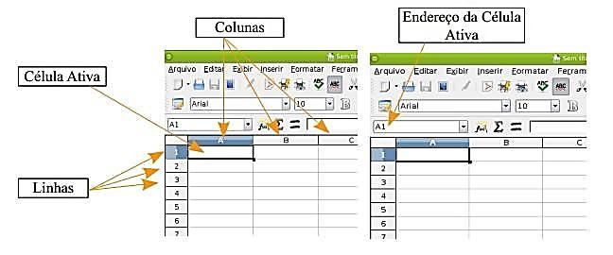

#### Figura 65: Exemplo de coluna e linha da planilha

## Selecionando

Existem vários casos de seleção:

Selecionar uma célula: Clicar sobre a célula indicada;

Selecionar várias células – em sequência: Basta pressionar com o botão esquerdo do mouse e arrastar nas células desejadas;

**Selecionar várias células:** alternadas: Basta ir clicando sobre as células desejadas com a tecla CTRL pressionada;

**Selecionar linha:** Clicar no Cabeçalho de Linha. Para várias, pressionar e arrastar. Para alternadas usar o CTRL;

**Selecionar colunas:** Clicar no Cabeçalho de Coluna. Para várias, pressionar e arrastar. Para alternadas usar o CTRL;

Toda Planilha: Clicar no Botão SELECIONAR TUDO que é o pequeno quadrado que separa a Guia de Linha da Guia de Coluna ou clicar no MENU EDITAR/SELECIONAR TUDO.

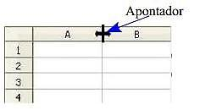

#### Figura 66: Altera tamanho de colunas e linhas

## Alterando Linhas e Colunas

Tanto a largura das colunas quanto a altura das linhas de uma planilha apresentam um padrão, que pode ter suas medidas facilmente alteradas com o mouse ou por meio de um comando específico.

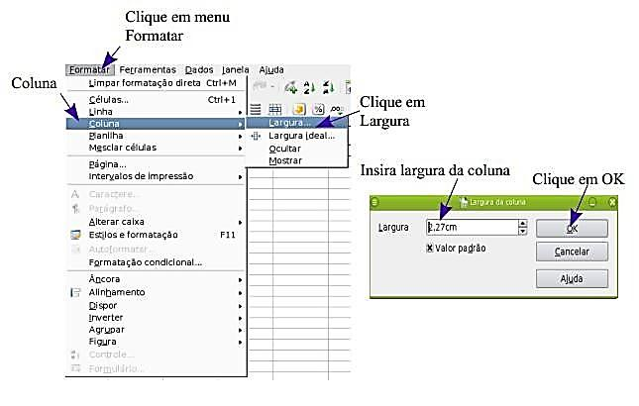

#### Figura 67: Configurando a coluna

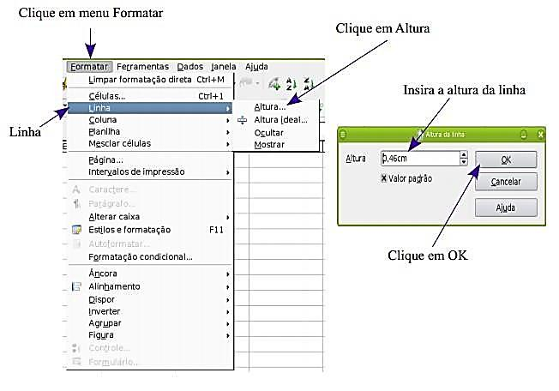

#### Figura 68: Configurando a linha

Com o mouse, posicione o apontador entre o indicador da coluna desejada e o da próxima, até que o ponteiro fique na forma de uma seta bilateral, com o botão esquerdo do mouse pressionado arraste-o até obter a largura desejada.

## Inserindo ou Removendo Linhas, Colunas e Células.

### Inserindo

Para inserir uma nova coluna ou linha, execute os seguintes procedimentos.

Selecione uma célula da coluna ou da linha em que deseja CRIAR uma nova coluna ou linha à direita da selecionada.

Abra o MENU INSERIR e clique em COLUNAS OU LINHAS.

Imediatamente a coluna ou linha é inserida, “empurrando” as demais para a direita.

Também é possível inserir uma coluna ou linha através do mouse, bastando clicar com o botão direito em cima da Letra que representa a coluna ou do número da linha desejada e clique no comando INSERIR.

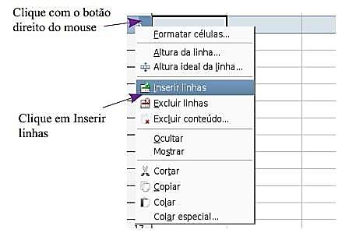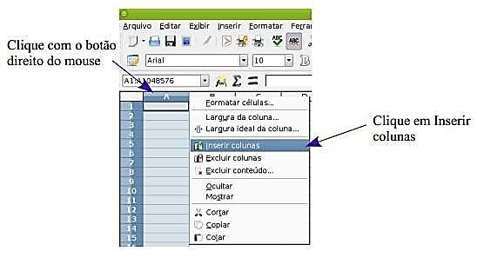

#### Figura 69: Inserindo linhas e colunas

### Removendo

As linhas ou colunas de uma planilha podem ser facilmente apagadas por inteiro, com isso há também a perda de todos os dados contidos nas células pertencentes a ela.

Como remover:

Selecione uma célula que pertença à linha ou a coluna que deseja EXCLUIR.

Abra o menu EDITAR e clique sobre o comando EXCLUIR CÉLULAS - será aberta uma caixa conforme a figura abaixo. Escolha a opção desejada e clique em OK.

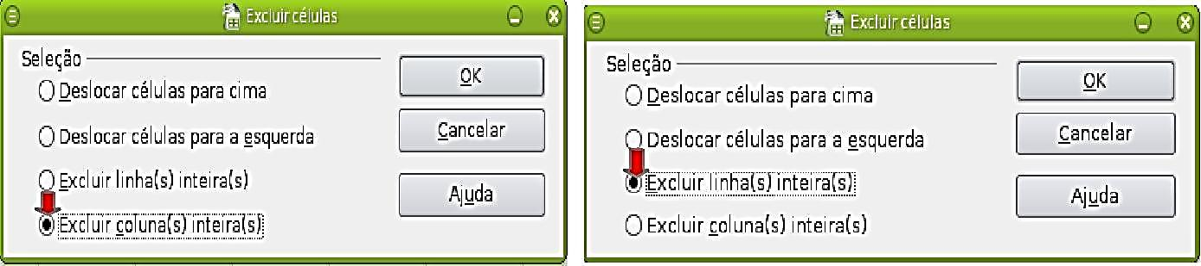

#### Figura 70: Removendo células na planilha

## Formatando Células

Formatar células nada mais é do que determinar ou modificar a aparência do texto nela digitado. Por exemplo: um dado como a data 12/05/12 pode ter sua célula formatada para que ele apareça como a data corrente, como 12/05/12.

Para formatar uma ou várias células basta selecionar a(s) célula(s) e usar a Barra de Formatação própria para isto. Após selecionar uma ou mais células que queira formatar, abra o menu.

Formatar: clique sobre o comando CÉLULAS será exibida uma caixa como na figura abaixo na qual esta sendo formatada a maneira como uma data será apresentada na planilha.

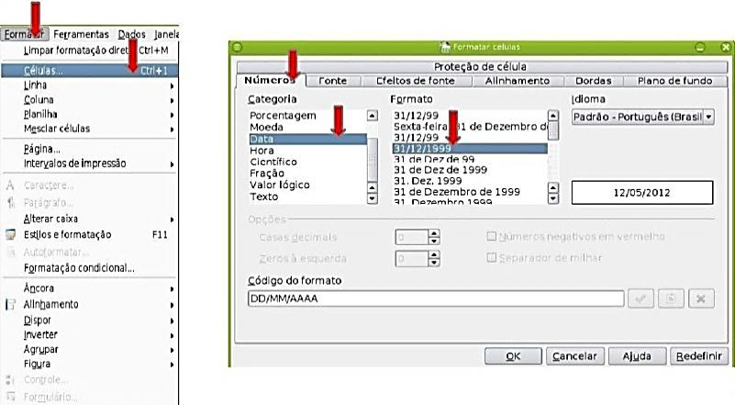

#### Figura 71: Formatando a data na célula da planilha

Neste outro exemplo está sendo formatada a FONTE, ou seja, o tipo estilo e tamanho da letra do texto a ser digitado em uma célula ou grupo de células.

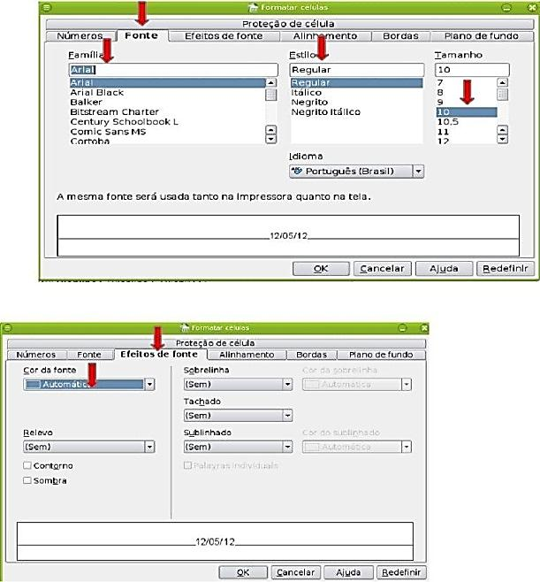 

#### Figura 72: Formatando a fonte, estilo e tamanho da célula na planilha

## Plano de Fundo

A guia de PLANO DE FUNDO é onde selecionamos uma cor de fundo para a célula. Para selecionar uma cor de fundo, basta clicar na cor desejada e clicar em OK.

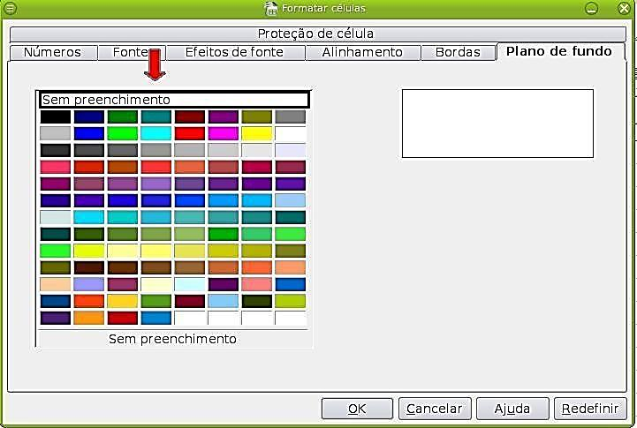

Figura 73: Selecionado a cor de fundo da célula

## Mesclando Células

Mesclar células é transformar duas ou mais células em apenas uma. Como mostra a figura abaixo, esse comando é muito utilizado, principalmente na elaboração de tabelas.

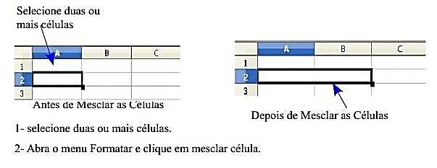

Figura 74: Selecionando células para mesclar na planilha

SELECIONE duas ou mais células. Abra o menu FORMATAR e clique em MESCLAR CÉLULAS. Para desfazer, repita o mesmo procedimento.

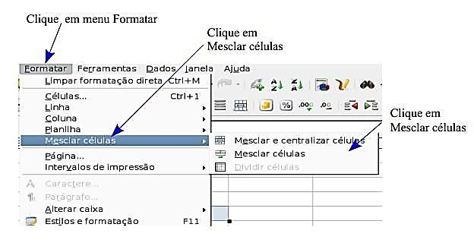

Figura 75: Mesclando as células na planilha

## Fórmulas mais utilizadas do Assistente de Fórmulas

+ **SOMA**

**- SUBTRAÇÃO**

**\* MULTIPLICAÇÃO**

**/ DIVISÃO**

A utilização das fórmulas matemáticas do Calc é um recurso extremamente usado na criação de tabelas, pois através delas é possível obter os resultados padrões da matemática convencional.

## Criando Fórmulas

Todas as fórmulas no Calc devem começar com o caractere = (igual), pois só assim o programa entenderá que a entrada é uma fórmula (cálculo) e não um texto.

Obs.: Nas fórmulas não utilizamos chaves e colchetes, apenas parênteses.

As fórmulas, geralmente fazem referências às células. Como vimos cada célula é identificada por uma letra que representa a coluna e um número que representa a linha, exemplo C4.

|  |  |
| --- | --- |
| **NOME DA FÓRMULA** | **OPERAÇÃO ARITMÉTICA** |
| SOMA | ADIÇÃO E SUBTRAÇÃO |
| MULT | MULTIPLICAÇÃO |
| QUOCIENTE | DIVISÃO |
| POTÊNCIA | POTENCIAÇÃO |
| RAIZ | RAIZ QUADRADA |
| MÉDIA | RETORNA A MÉDIA DE UMA SEQUÊNCIA DE VALORES |

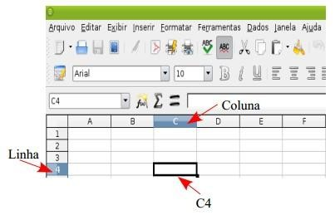

#### Figura 76: Identificação da célula na planilha

## Assistente de Funções

Ele fica situado na BARRA DE FÓRMULAS DO CALC, onde encontramos todas as funções disponíveis do programa.

Suponhamos que na planilha você queira inserir uma fórmula para determinar a

MÉDIA que o aluno obteve nos quatro bimestres em cada componente curriculares.

Selecione a célula a qual deverá conter o resultado da fórmula, neste caso selecione a CÉLULA F5 para inserir a fórmula.

Clique sobre o ASSISTENTE DE FUNÇÕES, situado na barra de fórmulas.

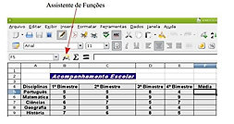

#### Figura 77: Assistente de funções na barra de fórmulas

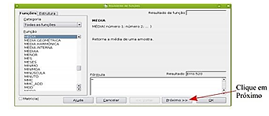

#### Figura 78: Selecionando a função no assistente de funções

Na caixa de Assistente de funções clique na opção FUNÇÕES, selecione MÉDIA e clique em PRÓXIMO.

Volte para a planilha, SELECIONE AS CÉLULAS COM AS NOTAS e clique em OK.

Depois de todos os procedimentos feitos sua planilha ficará como a figura abaixo:

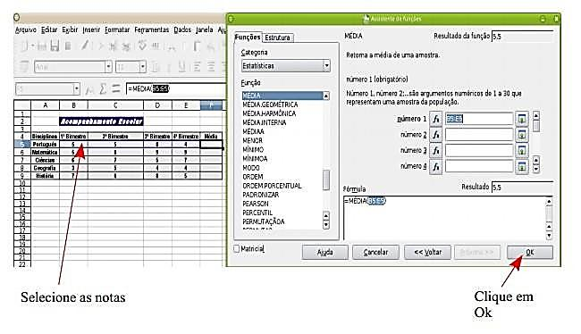

#### Figura 79: Selecionando na planilha e no assistente de funções

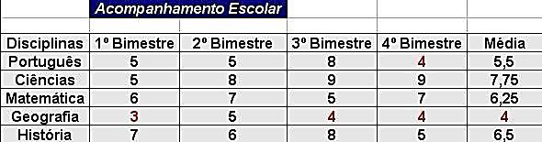

#### Figura 80: Planilha com a formatação no assistente de funções

## Gráficos

Os gráficos são elementos visuais que tem a função de representar simbolicamente os dados de uma planilha, assim facilitando a sua compreensão.

## Inserindo Gráficos

SELECIONE A FAIXA DE CÉLULAS que contém os dados para a geração do nosso GRÁFICO.

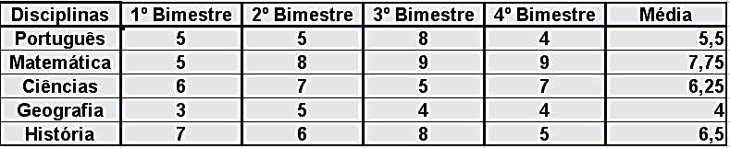

#### Figura 81: Selecionado na planilha as células para o gráfico

Vá para o menu INSERIR e clique em GRÁFICOS. Irá aparecer à caixa ASSISTENTE DE GRÁFICOS que terá 4 passos, o primeiro é para selecionar o TIPO DE GRÁFICO.

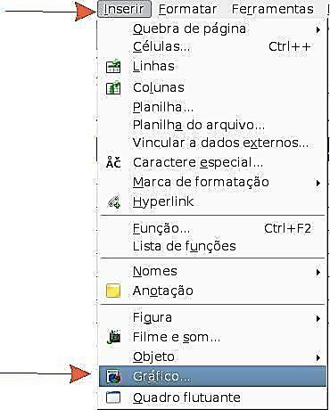 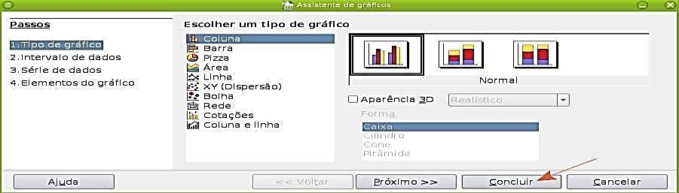

#### Figura 82: Inserindo gráfico na planilha

Nesse passo você escolherá qual o TIPO DE GRÁFICO e clicará em PRÓXIMO.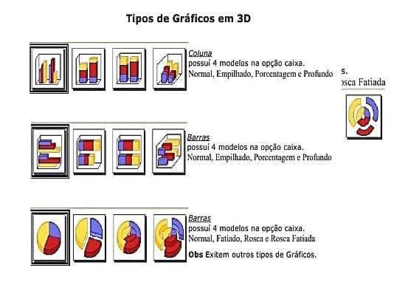

Figura 83: Selecionando Tipo de Gráfico em 3D

Intervalo de Dados: essa guia já vem preenchida, sem a necessidade de alterações.

Série de dados: sem necessidade de realizar alterações, idem a anterior.

Elementos do gráfico: nessa guia, preenchemos com o título e subtítulo do gráfico, para dar mais destaque ao trabalho.

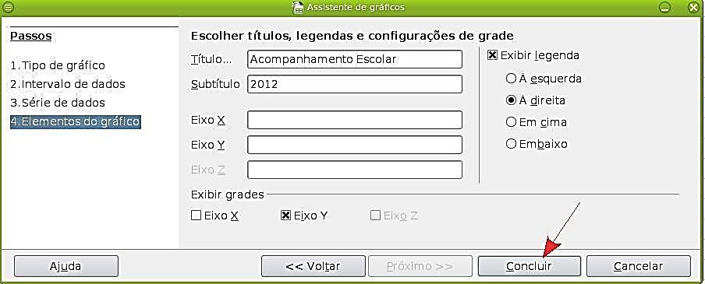

#### Figura 84: Elementos do gráfico

## Formatação Básica do gráfico

Alterar a cor correspondente a um elemento: Caso queira mudar a cor porque representa um elemento, para alterá-la de um DUPLO CLIQUE em cima do GRÁFICO e em seguida de outro DUPLO CLIQUE em cima do ELEMENTO GRÁFICO que queira alterar a COR, irá abrir uma caixa chamada SÉRIE DE DADOS vá para a guia ÁREA e na opção COR selecione a cor desejada e clique em OK.

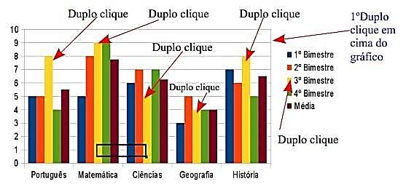 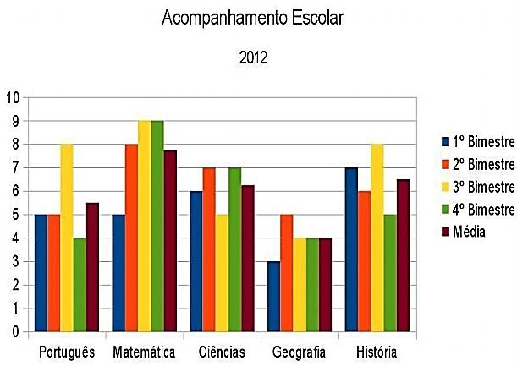

#### Figura 85: Formatando o gráfico na planilha e alterando as cores

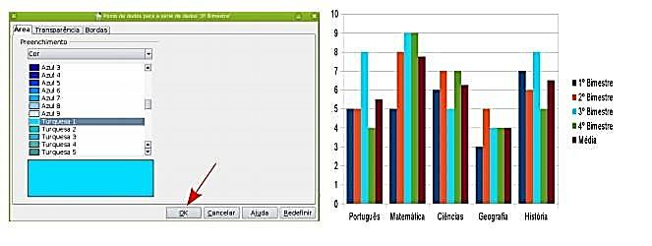

#### Figura 86: Alteração das cores do gráfico na planilha

ANOTAÇÕES

___________________________________________________________________________________________________________________________________________________________________________________________________________________________________________________________________________________________________________________________________________________________________________________________________________________________________________________________________________________________________________________________________________________________________________________________________________________________________________________________________________________________________________________________________________________________________________________________________________________________________________________________________________________________________________________________________________________________________________________________________________________________________________________________________________________________________________________________________________________________________________________________________________________________________________________________________________________________________________________________________________________________________________________________________________________________________________________________________________________________________________________________________________________________________________________________________________________________________________________________________________________________________________________________________________________________________________________________________________________________________________________________________________________________________________________________________________________________________________________________________________________________________________________________________________________________________________________________________________________________________________________________________________

# GUIA DE TECLAS

**Teclas de digitação (alfanuméricas):** Incluem as mesmas letras, números, pontuação e símbolos encontrados em uma máquina de escrever tradicional.

**Teclas de controle:** São usadas sozinhas ou em combinação com outras teclas para executar determinadas ações. As teclas de controle mais usadas são Ctrl, Alt, a tecla de logotipo do Windows  e Esc.

**Teclas de função:** São usadas para executar tarefas específicas. Elas foram rotuladas como F1, F2, F3 e assim por diante até F12. A funcionalidade dessas teclas varia de programa para programa.

**Teclas de navegação:** Permitem editar texto e mover- se por documentos ou páginas da Web. Elas incluem as teclas de direção, Home, End, Page Up, Page Down, Delete e Insert.

**Teclado numérico:** É útil para digitar números rapidamente. As teclas estão agrupadas em bloco na mesma disposição de uma calculadora convencional

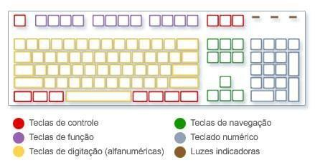

#### Figura 87: Layout Teclado

## Teclas de Controle

**Esc (Escape – Escapar):** cancelar ações, sair de menus.

**Print Screen (Copiar Tela):** ao ser pressionada captura em forma de imagem o que está presente na tela, exceto o ponteiro do mouse e vídeos. SCROLL LOCK (TRAVA DE ROLAGEM): ela é mais usada no Excel. Quando ativada as setas do teclado rolam as células, mantendo o cursor fixo. Quando desativada, as setas movem o próprio cursor.

**Pause (Parar):** quando é teclada, para o processamento atual. Em conjunto com a tecla Windows, ele te mostra às propriedades do S.O. (Sistema Operacional).

**Ctrl (Control- Controle):** realiza combinações com outras teclas, ex: ctrl+c (copiar), ctrl + v (colar), ctrl+t (seleciona todo o texto).

**Winkey (Botão do Windows):** ao ser pressionada, abre o menu do Windows.

**Alt (Alternate - Alternativo):** realiza combinações com outras teclas, ex: alt + f4 (fechar a janela ou o programa aberto no momento), alt + tab (alternar entre janelas do Windows).

**Alt Gr (Alternate Graphics – Gráficos Alternativos):** essa tecla serve para usar a terceira função em algumas teclas. Ex: ª ,º, ².

## Teclas de Função

**F1** – Abre a janela de ajuda;

**F2** – Dependendo do contexto, renomeia arquivos e inicia jogos;

**F3** – Abre a janela de busca; **Shift + F3** – Altera o padrão dos caracteres selecionados no Word;

**F4** – Funciona como uma barra de endereços no Internet Explorer;

**F5** – Atualiza páginas na maioria dos navegadores;

**F6** – Seleciona a barra de endereço do Mozilla Firefox;

**F7** – Aciona a correção no Word;

**F8** – Acessa o Modo de Segurança enquanto seu computador está na fase de boot;

**F9** – Não há função especificada nativamente;

**F10** – Alternativa para a tecla Alt em alguns programas;

**F11** – Aumenta a área ocupada pelo seu navegador;

**F12** – Salvar como.

## Teclas de Digitação

**Tab (Tabulação):** Pressione a tecla Tab para mover o cursor vários espaços para frente. Você também pode pressionar a tecla Tab para mover-se para a próxima caixa de texto em um formulário.

**Caps Lock (Trava Maiúscula):** Pressione Caps Lock uma vez para digitar todas as letras como maiúsculas. Pressione Caps Lock novamente para desativar essa função. Seu teclado deve ter uma luz indicando se Caps Lock está ligado.

**Shift (Mudar):** Pressione Shift em combinação com uma letra para digitar uma letra maiúscula. Pressione Shift em combinação com outra tecla para digitar o símbolo mostrado na parte superior dessa tecla.

**Enter (Confirmar):** Pressione Enter para mover o cursor para o começo da linha de texto. Em uma caixa de diálogo, pressione Enter para selecionar o botão realçado.

**Delete (Apagar):** Excluir o caractere após o cursor ou o texto selecionado. No Windows, excluir o item selecionado e movê-lo para a Lixeira.

**Page Up (Página acima):** Mover o cursor ou a página uma tela para cima.

**Page Down (Página abaixo):** Mover o cursor ou a página uma tela para baixo.

**Insert (Inserir):** Ativar ou desativar o modo de inserção. Quando esse modo está ativado, o texto que você digita é inserido no cursor. Quando ele está desativado, seu texto substitui os caracteres existentes.

**Barra de Espaços:** Pressione a Barra de Espaços para mover o cursor um espaço para frente.

**Backspace (Voltar):** Pressione Backspace para excluir o caractere antes do cursor ou o texto selecionado.

## Teclas de Navegação

**Home (Início):** Mover o cursor para o começo de uma linha ou ir para a parte superior de uma página da Web.

**End (Fim ou Final):** Mover o cursor para o final de uma linha ou ir para a parte inferior de uma página da Web.

## Teclado Numérico

O teclado numérico organiza os numerais 0 a 9, o ponto decimal e as operações aritméticas de + (adição), (subtração), * (multiplicação) e / (divisão) na mesma disposição de uma calculadora. É claro que esses caracteres são duplicados em algum lugar no teclado, mas o teclado numérico permite inserir operações matemáticas ou dados numéricos mais rapidamente, usando apenas uma mão. Para usar o teclado numérico para digitar números, pressione Num Lock (trava números ou trava numérico).

A maioria dos teclados tem uma luz que indica se Num Lock está ligado ou desligado.

Quando Num Lock está desligado, o teclado numérico funciona como um segundo conjunto de teclas de navegação (essas funções estão impressas nas teclas ao lado dos numerais ou símbolos).

Você pode usar o teclado numérico para executar cálculos simples com a Calculadora.

## Luzes Indicadoras

Permitem saber o estado de determinada função (ativa/ não ativa). Os principais são o indicador de Caps Lock e o indicador de Num Lock.

# 

# REFERÊNCIAS BIBLIOGRÁFICAS

**Aprenda a usar o teclado e algumas combinações de teclas.** Disponível em: <<http://www.aprendainformaticafacil.com.br/2012/12/aprenda-usar-o-teclado-e-algumas.html>> Acesso em: 17 dez. 2014

Libreoffice: conheça o pacote livre de programas de escritório para o seu PC. Disponível em: <<http://www.techtudo.com.br/tudo-sobre/libreoffice.html>>. Acesso em: 17 dez. 2014.

PREFEITURA DE NITERÓI. **Projeto Telecentros**: Apostila do Br Office.org Impress (Apresentação de Slides) Versão 1.1/2007.

PROINFO INTEGRADO – **Curso de Introdução à Educação digital** – MEC/2009.

# AGRADECIMENTOS:

*PREFEITO -* ***PEDRO GOUVÊA***

*SECRETÁRIO SEDECT -* ***JORGE LUIZ SOARES DE MOURA***

*PROFESSORES RESPONSÁVEIS -* ***ANA SELMA XAVIER, FLÁVIA SILVA DE SOUZA******E MARIA EMÍLIA ARAUJO FRANÇA DE ABREU***